小街兴旺社区人民调解员联系卡

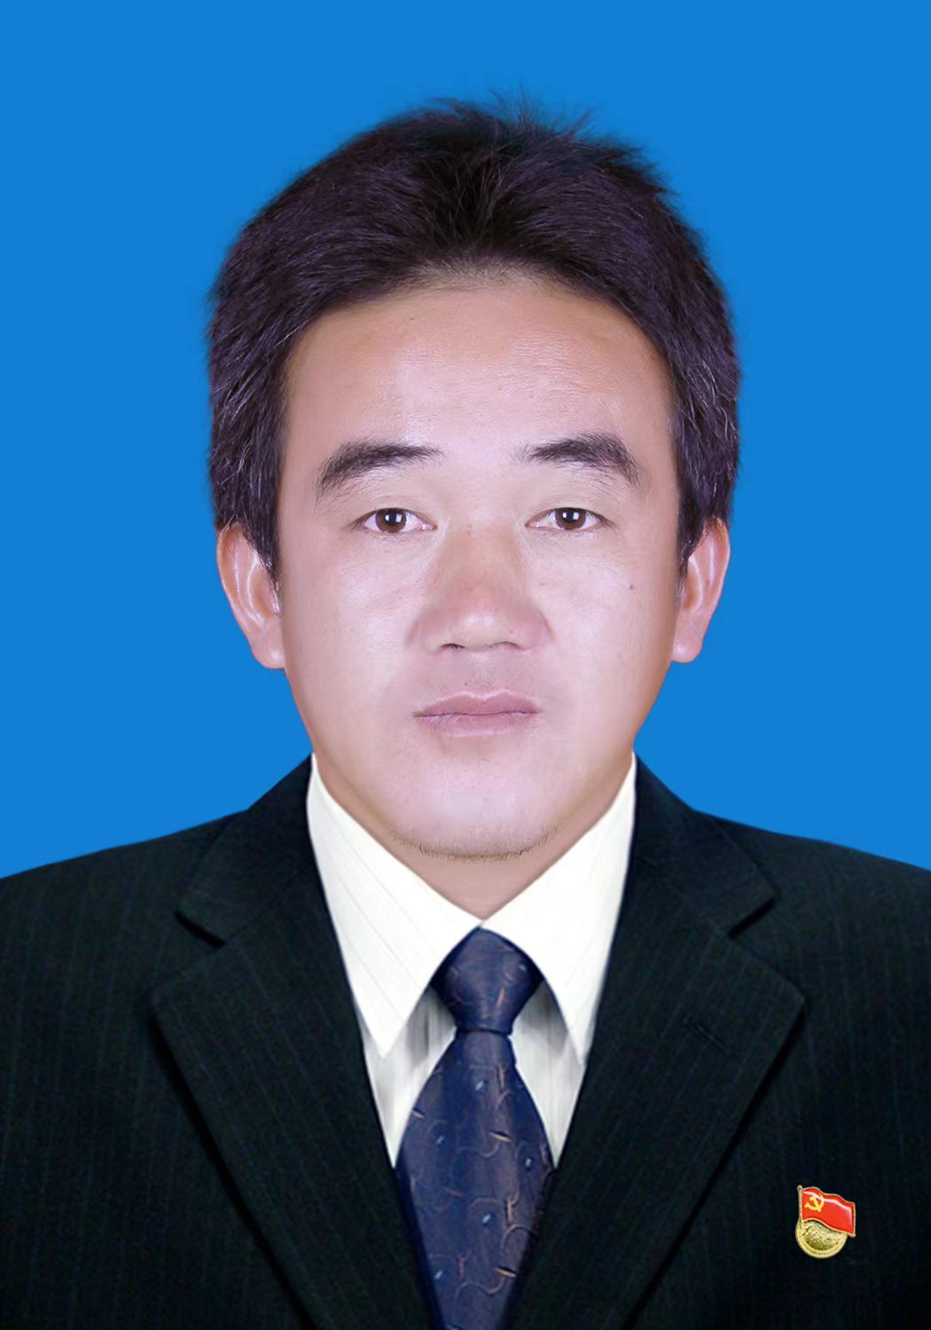
龙腾云，系小街兴旺社区人民调解员，主要承担本社区矛盾纠纷排查化解工作。联系电话：13013374806。地址：小街街道兴旺社区。
欢迎本社区居民及在本地务工生活的外来人员，在遇到婚姻家庭、邻里关系、土地承包、劳务合同等纠纷时，联系我寻求帮助，我将依法、免费、高效为您提供调解服务与法律咨询支持。

服务承诺：免费调解、依法调解、热情服务、快速响应。

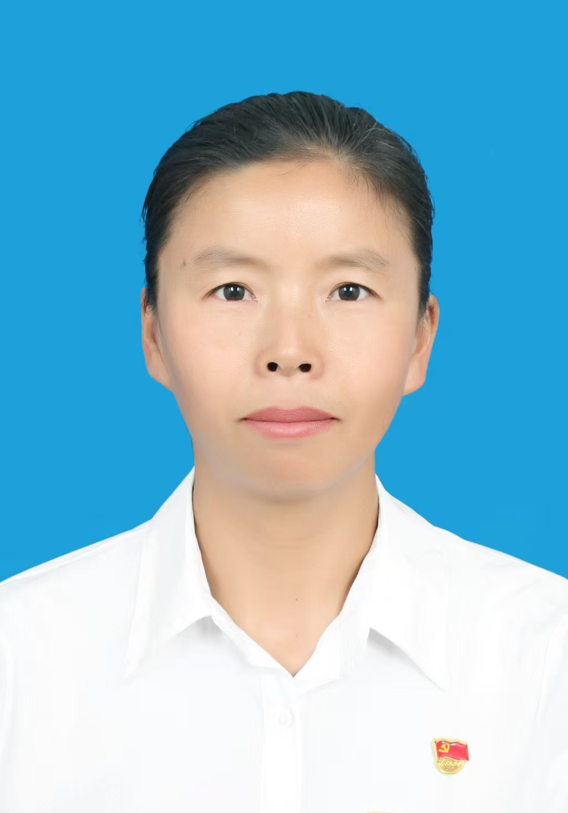
普灵萍，系小街兴旺社区人民调解员，主要承担本社区矛盾纠纷排查化解工作。联系电话：13577745947。地址：小街街道兴旺社区。欢迎本社区居民及在本地务工生活的外来人员，在遇到婚姻家庭、邻里关系、土地承包、劳务合同等纠纷时，联系我寻求帮助，我将依法、免费、高效为您提供调解服务与法律咨询支持。

服务承诺：免费调解、依法调解、热情服务、快速响应。

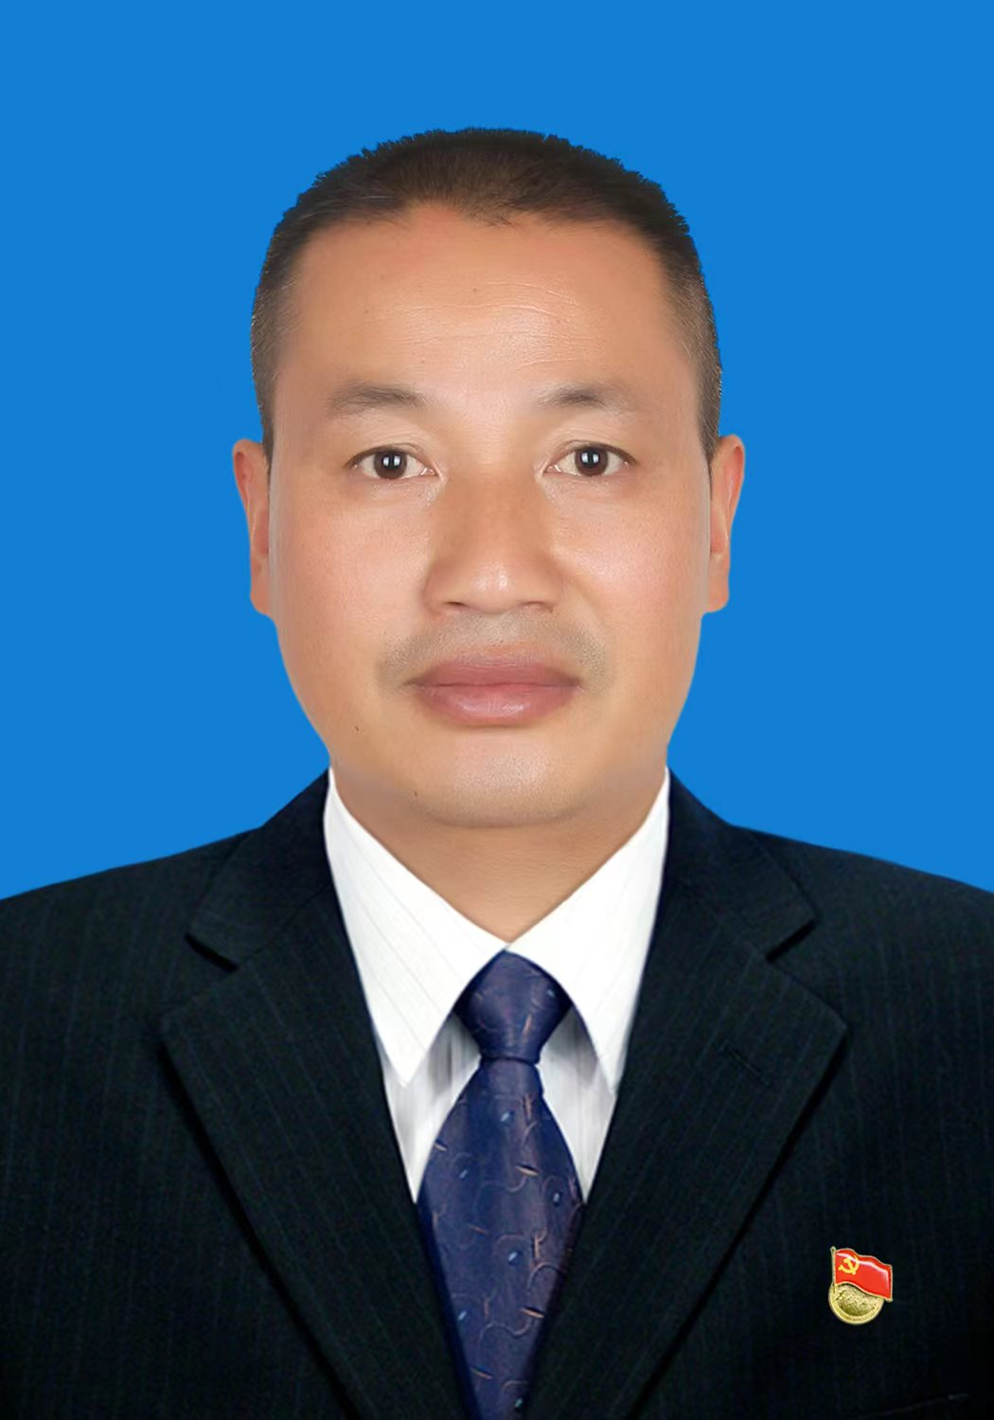
普孝富，系小街兴旺社区人民调解员，主要承担本社区矛盾纠纷排查化解工作。联系电话：13887758648。地址：小街街道兴旺社区。欢迎本社区居民及在本地务工生活的外来人员，在遇到婚姻家庭、邻里关系、土地承包、劳务合同等纠纷时，联系我寻求帮助，我将依法、免费、高效为您提供调解服务与法律咨询支持。

服务承诺：免费调解、依法调解、热情服务、快速响应。

普孝富，系小街兴旺社区人民调解员，主要承担本社区矛盾纠纷排查化解工作。联系电话：13887758648。地址：小街街道兴旺社区。欢迎本社区居民及在本地务工生活的外来人员，在遇到婚姻家庭、邻里关系、土地承包、劳务合同等纠纷时，联系我寻求帮助，我将依法、免费、高效为您提供调解服务与法律咨询支持。

服务承诺：免费调解、依法调解、热情服务、快速响应。

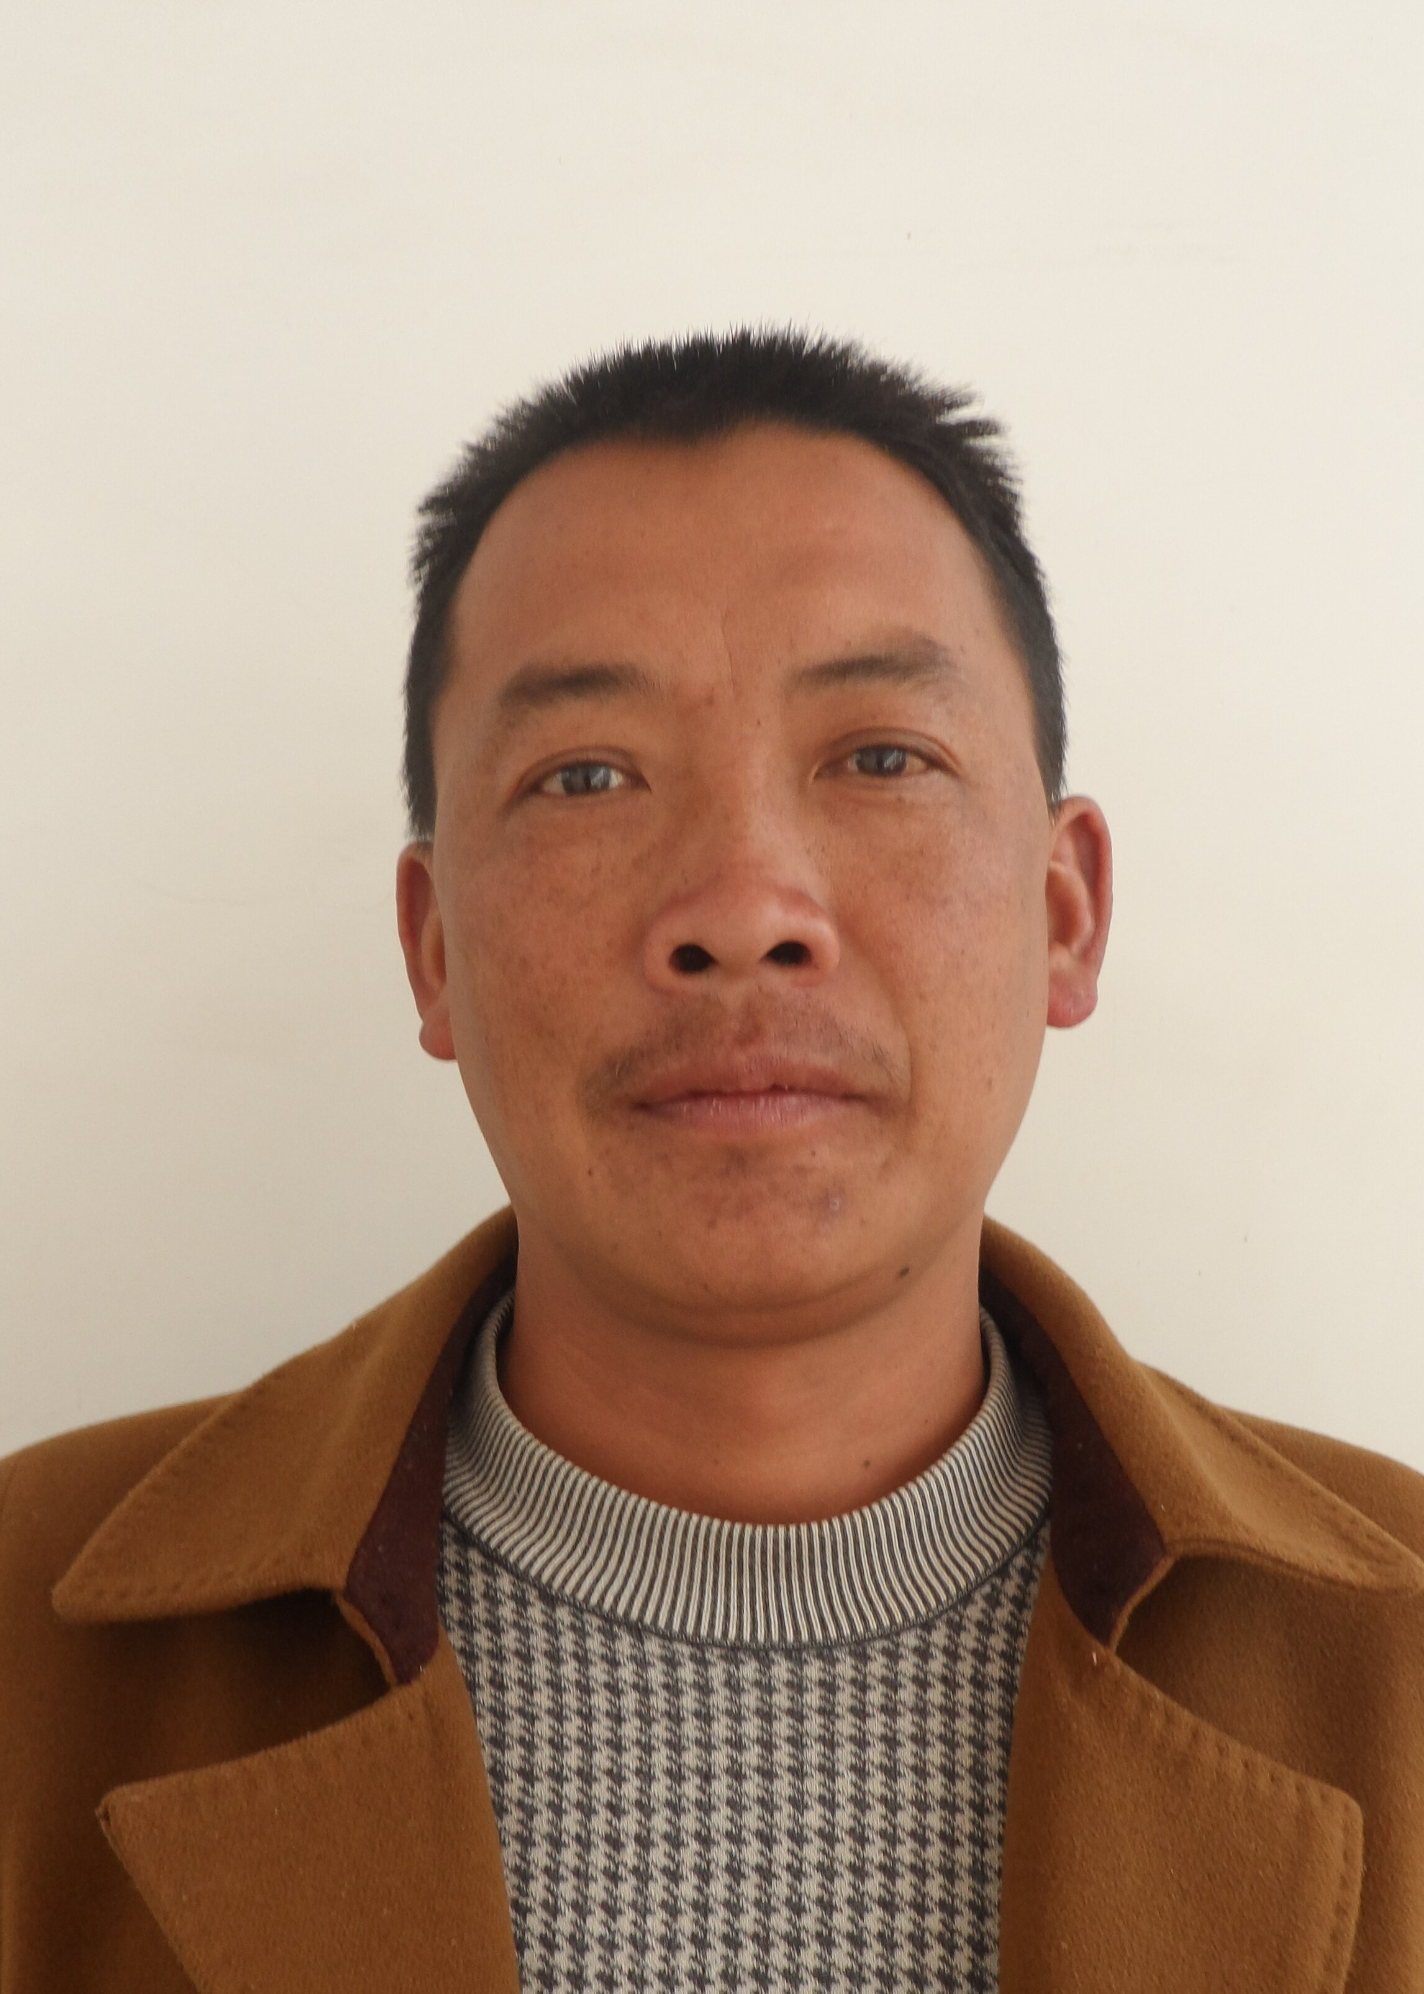
余荣波，系小街兴旺社区人民调解员，主要承担本社区矛盾纠纷排查化解工作。联系电话：13658779026。地址：小街街道兴旺社区。欢迎本社区居民及在本地务工生活的外来人员，在遇到婚姻家庭、邻里关系、土地承包、劳务合同等纠纷时，联系我寻求帮助，我将依法、免费、高效为您提供调解服务与法律咨询支持。

服务承诺：免费调解、依法调解、热情服务、快速响应。

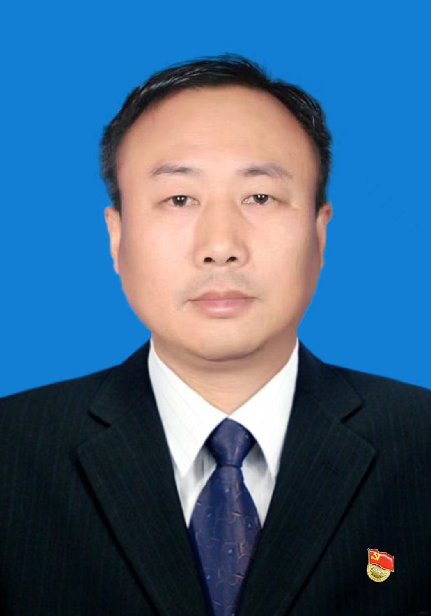
张建明，系小街兴旺社区人民调解员，主要承担本社区矛盾纠纷排查化解工作。联系电话：18287732089。地址：小街街道兴旺社区。欢迎本社区居民及在本地务工生活的外来人员，在遇到婚姻家庭、邻里关系、土地承包、劳务合同等纠纷时，联系我寻求帮助，我将依法、免费、高效为您提供调解服务与法律咨询支持。

服务承诺：免费调解、依法调解、热情服务、快速响应。
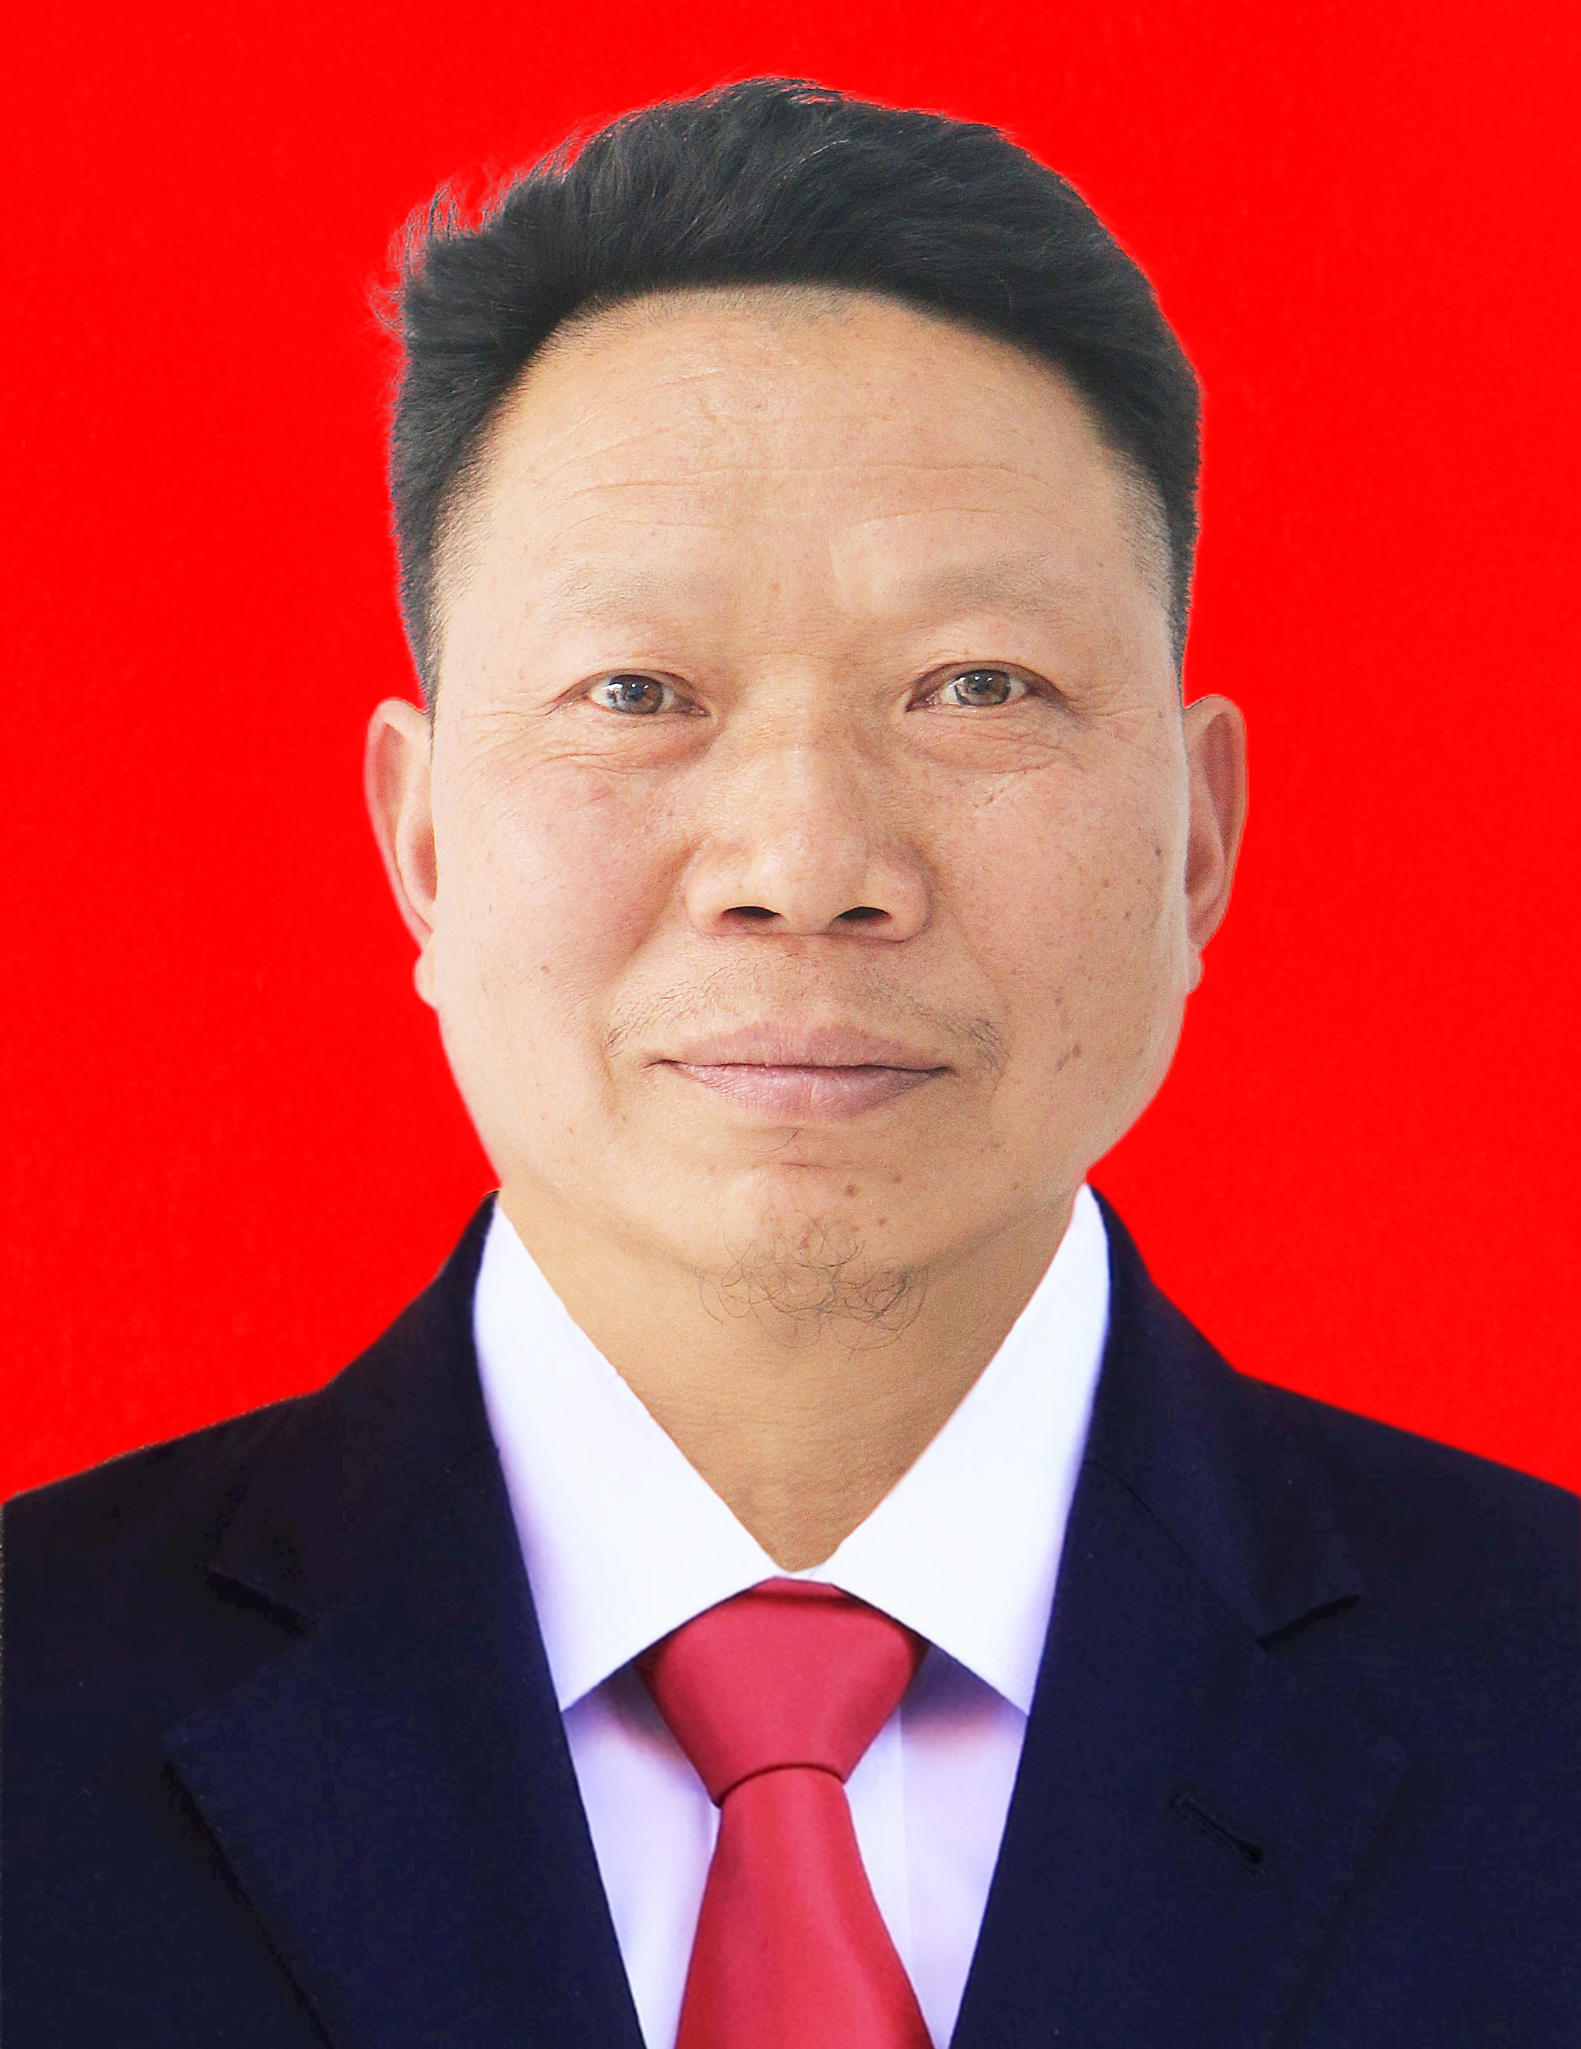
赵云和，系小街兴旺社区人民调解员，主要承担本社区矛盾纠纷排查化解工作。联系电话：13987786857。地址：小街街道兴旺社区。欢迎本社区居民及在本地务工生活的外来人员，在遇到婚姻家庭、邻里关系、土地承包、劳务合同等纠纷时，联系我寻求帮助，我将依法、免费、高效为您提供调解服务与法律咨询支持。

服务承诺：免费调解、依法调解、热情服务、快速响应。

